Aufgabenformular

Standardillustrierende Aufgaben veranschaulichen beispielhaft Standards für Lehrkräfte, Lernende und Eltern.
Hinweis: Wünschenswert ist die Entwicklung von mehreren Aufgaben zu einer Kompetenz, die die Progression der Standards (A – H) abbilden.

Fach | Englisch
Kompetenzbereich | Funktionale kommunikative Kompetenz
Kompetenz | Sprechen, dialogisch  Verfügen über sprachliche Mittel
Niveaustufe(n) | G
Standard | Schülerinnen und Schüler können  Gespräche über vertraute Alltagsthemen und Themen, die mit eigenen Interessen und bekannten Sachgebieten in Zusammenhang stehen, situativ angemessen und adressatengerecht initiieren, an ihnen teilnehmen und aufrechterhalten  Standpunkte erklären und erfragen sowie Argumente austauschen  [orientiert an B1/GeR] (EN-K1.4G)  Schülerinnen und Schüler können  Ihr Repertoire an sprachlichen Mitteln durchgehend verständlich anwenden und so Alltagssituationen mit nicht vorhersehbarem Inhalt sprachlich erfolgreich bewältigen sowie zu den meisten Alltagsthemen und zu Themen, die mit eigenen Interessen oder mit vorbereiteten Sachgebieten in Zusammenhang stehen, auch eigene Überlegungen ausdrücken.  [orientiert an B1/GeR]
ggf. Themenfeld | Individuum und Lebenswelt (EN-I1)
ggf. Bezug Basiscurriculum (BC) oder übergreifenden Themen (ÜT) | Basiscurriculum Sprachbildung
ggf. Standard BC | Interaktion (SB-K5)
Aufgabenformat
offen X |  | halboffen | geschlossen
Erprobung im Unterricht:
weltweit eingesetzte Prüfungsaufgabe zum Erlangen des Zertifikats „Cambridge English Preliminary for Schools“
Datum |  | Jahrgangsstufe: | Schulart:
Verschlagwortung

Aufgabe und Material:

Finding the right Present
- Your teacher is going to describe a situation to you.
- Look at the pictures and talk to your partner.
- Talk for 2 - 3 minutes.

- Dein Lehrer wird eine Situation beschreiben.
- Schau dir die Bilder an und sprich mit deiner Partnerin / deinem Partner.
- Sprecht für 2 - 3 Minuten.
Material 1
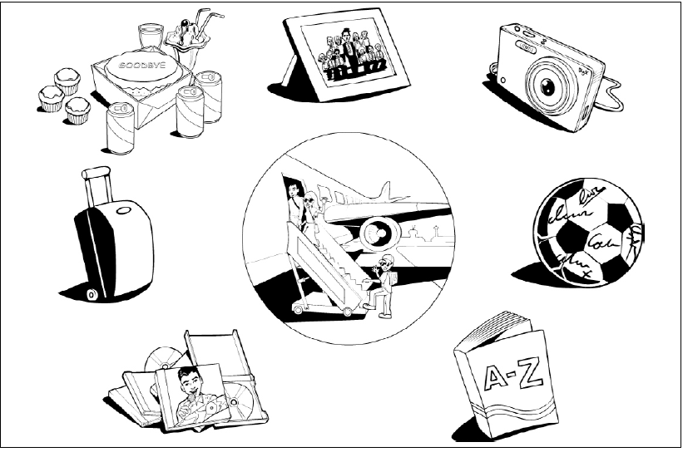
Abb.: Cambridge English Language Assessment: Cambridge English Preliminary for Schools. Handbook for teachers. S. 46 und 49. UCLES 2014

LISUM
Ausgenommen Material 1 - 3
Cambridge English Language Assessment: Cambridge English Preliminary for Schools. Handbook for teachers. S. 46 und 49. UCLES 2014
© LISUM 2015
Lehrkraft:

I’m going to describe a situation to you.
A boy is leaving his school because his parents are going to work in another country. The students in his class want to give him a present. Talk together about the different presents they could give him and then decide which would be best.

Here is a picture with some ideas to help you.

LISUM
Ausgenommen Material 1 - 3
Cambridge English Language Assessment: Cambridge English Preliminary for Schools. Handbook for teachers. S. 46 und 49. UCLES 2014
© LISUM 2015
Erwartungshorizont:

Material 2
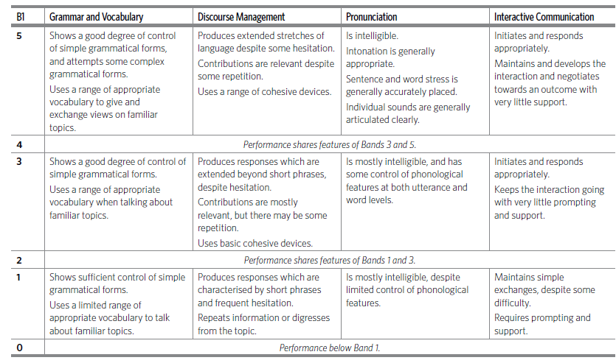

Material 3
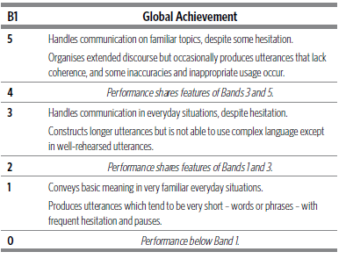

LISUM
Ausgenommen Material 1 - 3
Cambridge English Language Assessment: Cambridge English Preliminary for Schools. Handbook for teachers. S. 46 und 49. UCLES 2014
© LISUM 2015

